BỜ TÂY NƯỚC MỸ
LOS ANGELES – SAN DIEGO – LAS VEGAS – HOOVER DAM - RED ROCK CANYON
Thời gian: 7 Ngày 6 Đêm | Hãng bay Đài Loan: STARLUX (JX)

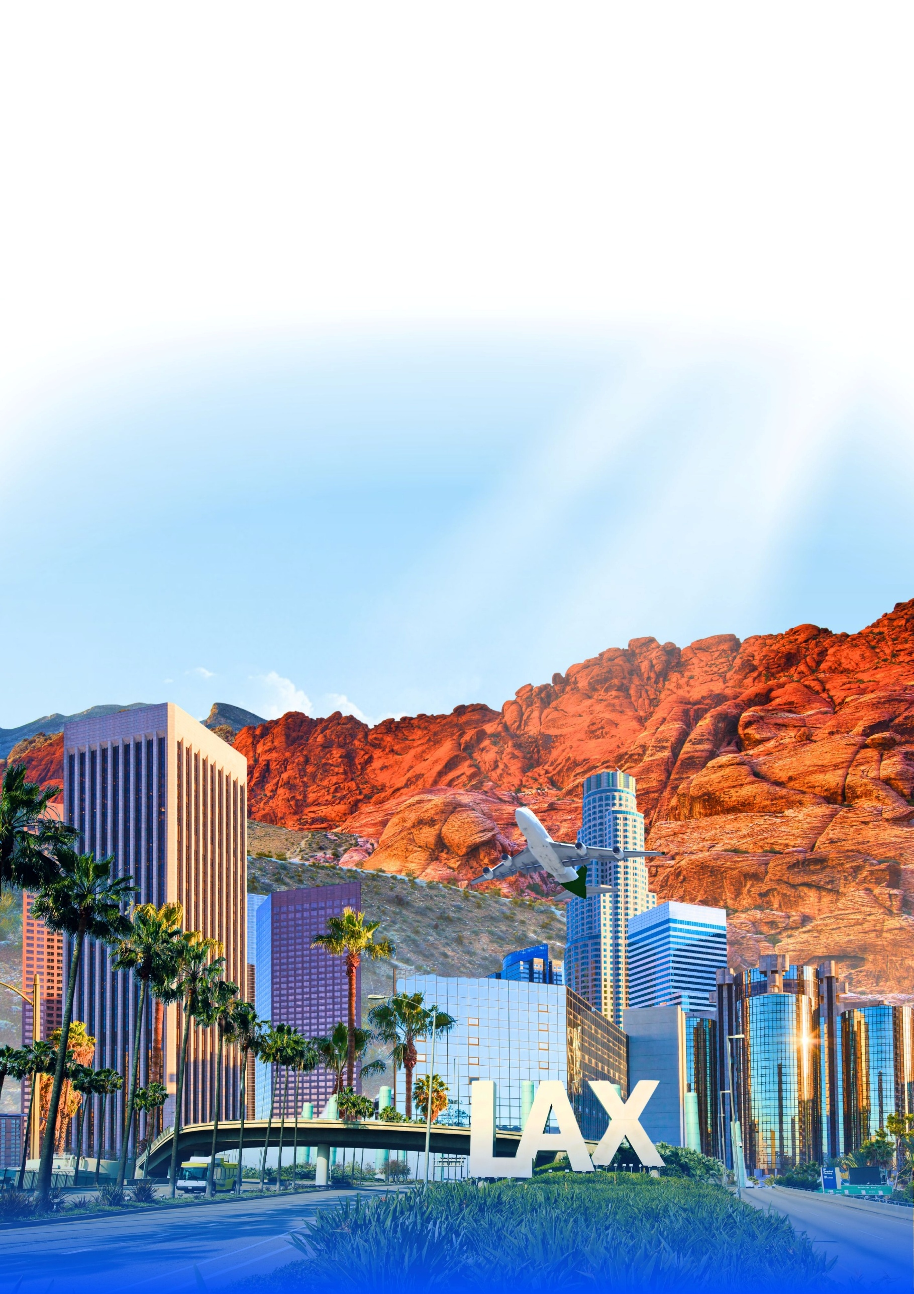

ĐIỂM NHẤN CHƯƠNG TRÌNH
- Chương trình do CÔNG TY tổ chức chắc chắn 100% khởi hành đều hàng tháng.
- Bay của hãng hàng không STARLUX (JX), hãng hàng không của Đài Loan để trải nghiệm một trong những hãng hàng không luxury của thế giới, Wi-Fi nhắn tin văn bản miễn phí trên tất cả chuyến bay.
- Tổ chức sinh nhật cho những khách có ngày sinh nhật trên tour.
- Tặng chương trình tham quan Công viên Đá bảy màu - một công viên có kiến trúc độc đáo, mới lạ bậc nhất thế giới
- Chụp ảnh tại Quả cầu Led khổng lồ Sphere - công trình hình cầu lớn nhất thế giới.
- Ghé thăm Red Rock Canyon khu bảo tồn Quốc gia rộng lớn nằm trong sa mạc Mojave.
- Ghé thăm thương xá Phước Lộc Thọ là trung tâm thương mại đầu tiên và lớn nhất của người Việt tại Mỹ.
- Ghé thăm Phố cổ San Diego được biết đến là 1 địa danh lịch sử, khu di sản và là điểm tham quan hấp dẫn du khách của San Diego.
- Hỗ trợ khách hàng ở lại thăm thân theo thời hạn quy định của sở di trú.
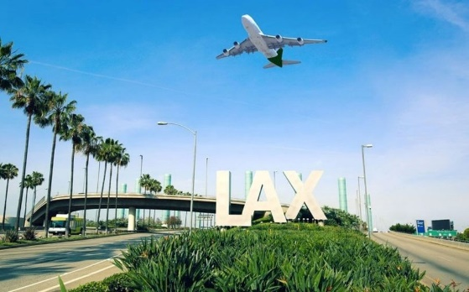  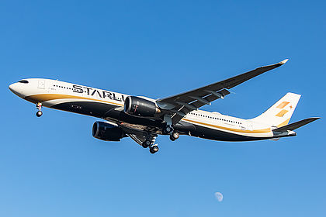 | NGÀY 1: TP.HCM– LOS ANGELES (Ăn nghỉ trên máy bay)  Sáng Đoàn tập trung tại Sân bay Quốc tế Tân Sơn Nhất. Hướng dẫn viên đón và hướng dẫn Quý khách làm thủ tục check-in. Đoàn đáp chuyến bay đi Taipei.  Đến Taipei, đoàn quá cảnh sau đó nối chuyến bay đi Los Angeles.  Ăn uống nghỉ ngơi trên máy bay.  Chiều Do tính chất múi giờ, đoàn đến Los Angeles cùng ngày khởi hành.  Đoàn làm thủ tục nhập cảnh, sau đó xe đưa đoàn dùng cơm tối. Sau bữa tối. Xe đưa đoàn về khách sạn nhận phòng nghỉ ngơi
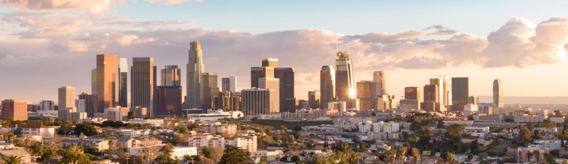

NGÀY 2: LOS ANGELES – SAN DIEGO – LOS ANGELES (Ăn ba bữa)
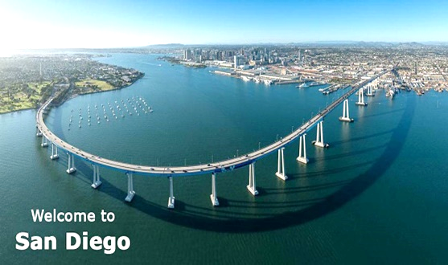 | Sáng Quý khách dùng điểm tâm sáng tại khách sạn.  Xe đưa đoàn khởi hành đi San Diego. Đoàn sẽ được chiêm ngưỡng vẻ đẹp của thành phố biển đẹp nhất nhì nước Mỹ:  - Cầu Coronado – dài 3407m, tuyệt đẹp bắc qua Vịnh San Diego, nối liền khu thương mại San Diego với đảo Coronado.  - Khách sạn Coronado (Hotel Del Coronado) - khách sạn sang trọng nằm trên bãi biển nổi tiếng Coronado.  - Phố Cổ San Diego (Old Town San Diego Historic State Park) - thị trấn đầu tiên của thành phố San Diego mang đậm nét đặc trưng cho nền văn hóa Mexico.  - Tàu sân bay USS Midway (chi phí tự túc) - là mẫu hạm phục vụ lâu nhất của quân đội Mỹ trong thế kỷ 20, từng tham gia 2 cuộc chiến nổi bật: chiến tranh Việt Nam và cuộc chiến Vùng Vịnh (Bão sa mạc).  Trưa Đoàn dùng cơm trưa tại nhà hàng. Sau bữa trưa, đoàn di chuyển về Los Angeles.  Tối Đến Los Angeles, đoàn ăn tối tại nhà hàng địa phương.  Sau bữa tối xe đưa đoàn về khách sạn nhận phòng nghỉ ngơi.
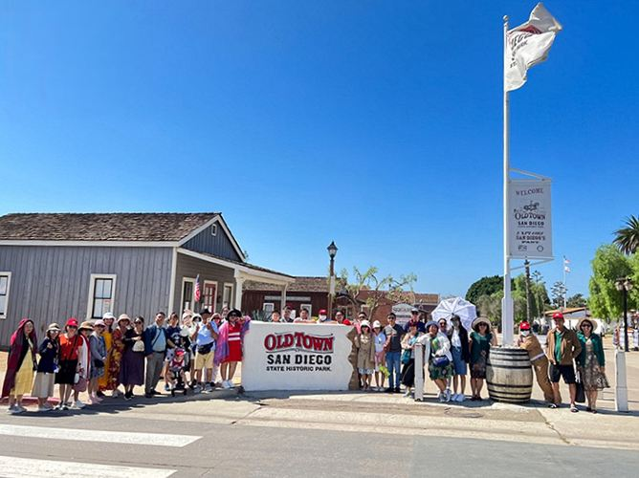
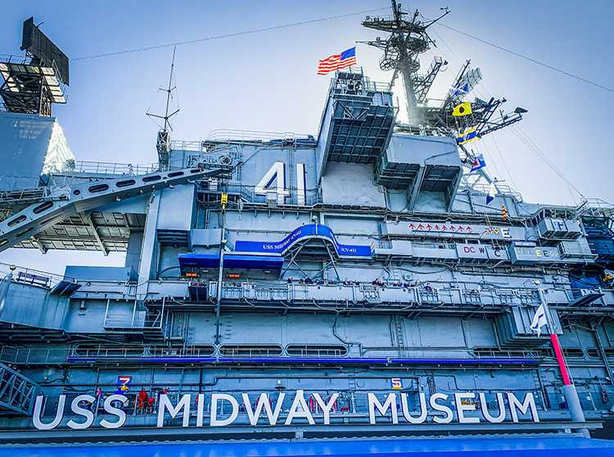
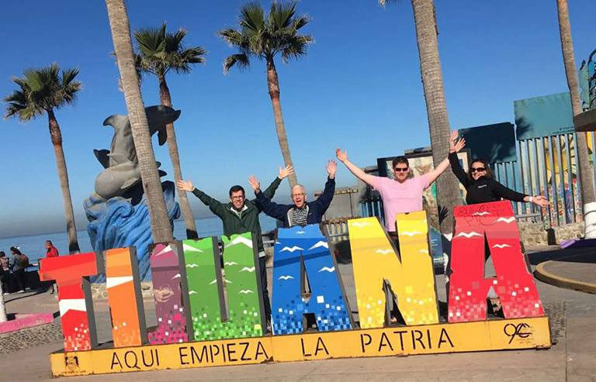
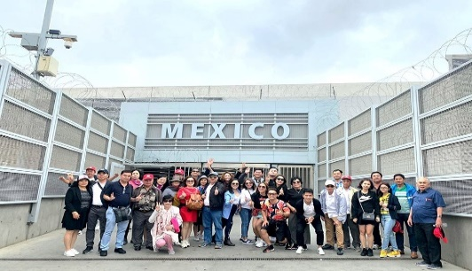
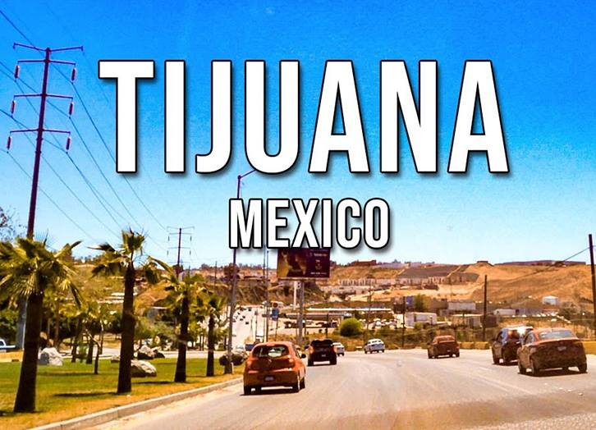
***** OPTION TOUR: Tham quan thành phố TIJUANA (Mexico)*****
(Chi phí tự túc)

- Sau khi hoàn tất thủ tục nhập cảnh, xe đưa Quý khách chụp ảnh lưu niệm với trang phục truyền thống Chiapaneca tại khu trung tâm hành chính của thành phố.
- Tham quan bãi biển Tijuana với không khí hội hè quanh năm ngập ánh nắng vàng, chụp ảnh lưu niệm tại bức tường biên giới nổi tiếng do cựu tổng thống Donald Trump xây dựng để ngăn cách những người nhập cư trái phép từ Trung Mỹ.
- Thú vị hơn cả, đó là quý khách được hoà mình vào không khí sôi động như lễ hội, được khởi xướng bởi những ban nhạc đường phố vui nhộn với những bài hát nổi tiếng của Mexico & châu Mỹ
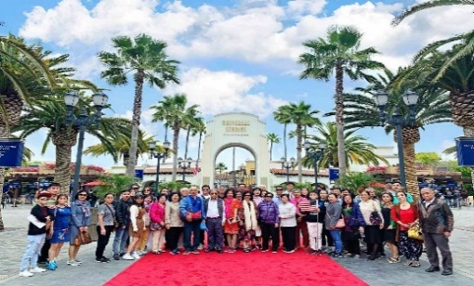
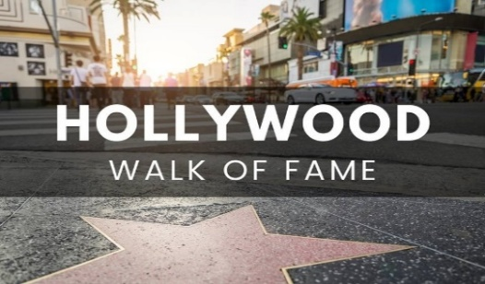
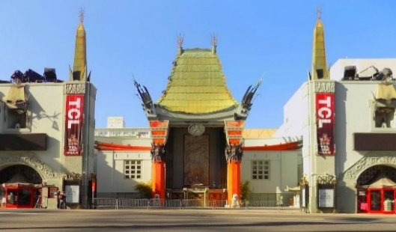
NGÀY 3: LOS ANGELES - HOLLYWOOD - LAS VEGAS (Ăn ba bữa)
Sáng Đoàn ăn sáng tại khách sạn.
- Sau bữa sáng, đoàn khởi hành tham quan Phim trường Universal (chi phí tự túc) - một trong những phim trường lớn nhất nước Mỹ và là nơi ra đời các bom tấn Hollywood. Du khách sẽ được thưởng thức thưởng thức trực tiếp những màn biểu diễn sinh động tái hiện lại các cảnh phim hoành tráng.
- Đại Lộ Danh Vọng (Hollywood Walk of Fame) – nơi lưu danh những ngôi sao nổi tiếng có đóng góp lớn trong làng điện ảnh, truyền hình, âm nhạc của Hoa Kỳ.
- Nhà hát Kodak – nơi diễn ra lễ trao giải Oscar danh giá hằng năm của làng điện ảnh Mỹ.
- Nhà hát Trung Hoa – nơi công chiếu giới thiệu những bộ phim Hollywood trước khi tung ra thị trường.
Đoàn tiếp tục khởi hành đi Las Vegas (4 tiếng đi xe).
Trưa Đoàn ăn trưa tại nhà hàng địa phương.
Quý khách có dịp ghé qua Tanger Outlet Factory - nơi có thể mua sắm được những món đồ hiệu với giá rẻ bất ngờ đến từ rất nhiều thương hiệu nổi tiếng thế giới như Adidas, Banana Republic, Calvin Klein, Tommy Hilfiger, Skechers… Quý khách có thể thỏa thích mua sắm những món hàng chất lượng với nhiều ưu đãi vô cùng hấp dẫn.
Tối Đoàn đến Las Vegas. Xe đưa đoàn dùng bữa tối tại nhà hàng địa phương.
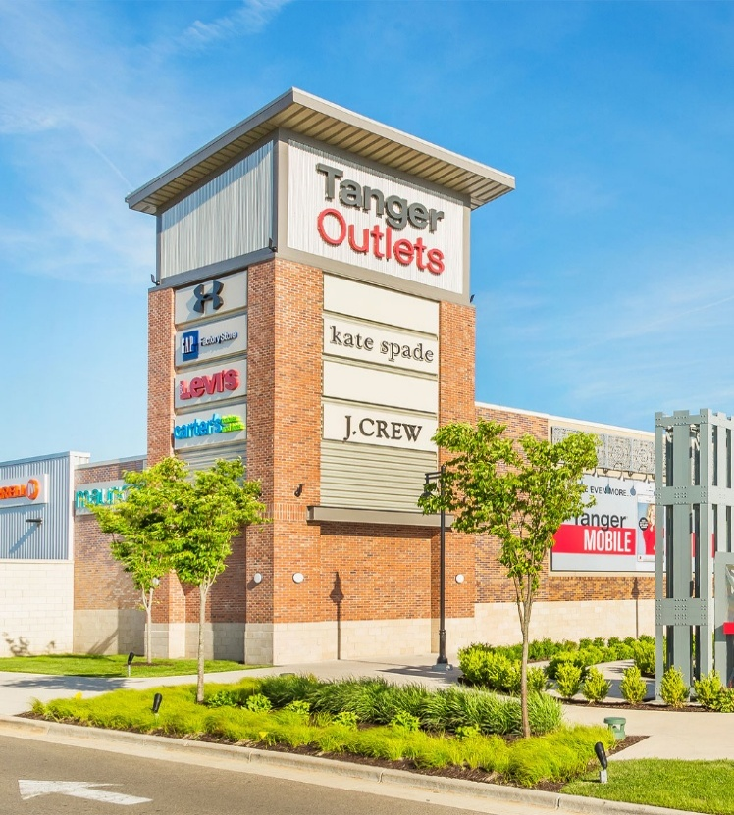
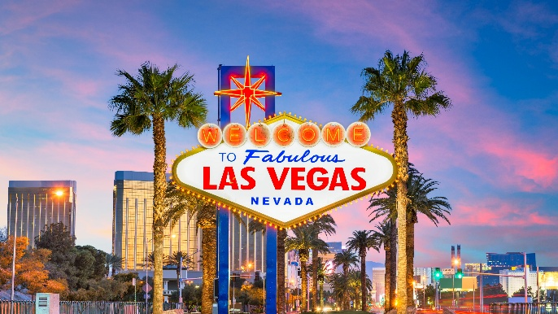
Sau bữa tối, xe đưa đoàn về khách sạn nhận phòng nghỉ ngơi.

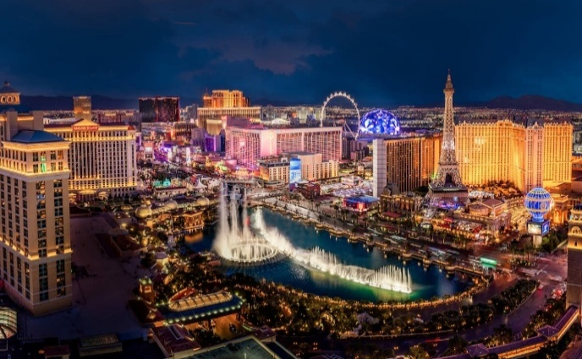

NGÀY 4: LAS VEGAS – HOOVER DAM – RED ROCK CANYON (Ăn ba bữa)
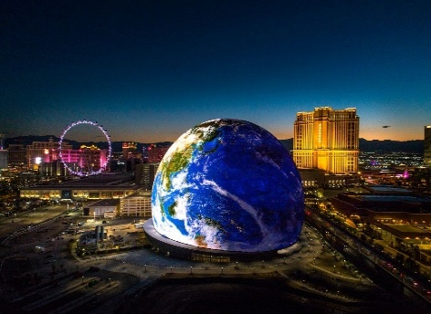
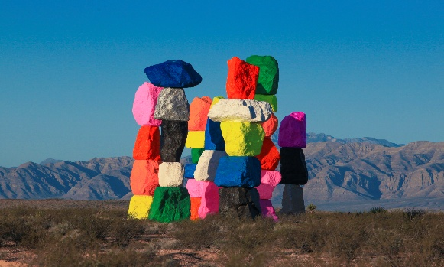
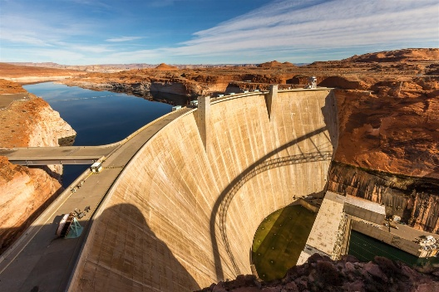

Sáng Xe đưa đoàn đi dùng bữa sáng tại nhà hàng địa phương.
Sau bữa sáng, đoàn khởi hành đi tham quan:
- Công viên đá bảy màu (Seven Magic Mountains) ở Mỹ là một công viên có kiến trúc độc đáo, mới lạ bậc nhất thế giới. Đặt chân đến tham quan công viên này, du khách chắc chắn sẽ phải ngỡ ngàng trước sự sáng tạo của con người cũng như sự kỳ diệu của tạo hóa.

- Đập thủy điện Hoover lớn nhất nước Mỹ và hồ nhân tạo lớn nhất thế giới Lake Mead. Đây là đập thủy điện cung cấp điện cho cả bang Neveda và dẫn nước tưới tiêu cho 7 bang miền Tây Hoa Kỳ.
Trưa Đoàn về lại Las Vegas, xe đưa đoàn dùng bữa trưa tại nhà hàng địa phương. Quý khách khởi hành tham quan các công trình kiến trúc hoành tráng, hiện đại và lớn nhất trên thế giới: Quả cầu Led Sphere (chụp ảnh bên ngoài), New York – New York, MGM, Tropicana, Paris Paris, Mote Carlo, Treasure Island…
Đoàn tham quan Red Rock Canyon - gần Las Vegas, là một điểm đến hấp dẫn với những vách đá sa thạch màu đỏ nổi bật và cảnh quan sa mạc ngoạn mục. Nơi đây nổi tiếng với con đường vành đai dài 13 dặm (khoảng 20.9km) để du khách lái xe ngắm cảnh. Du khách có thể tận hưởng nhiều hoạt động ngoài trời như đi bộ đường dài, leo núi và ngắm động vật hoang dã. Red Rock Canyon còn là một khu vực bảo tồn cấp quốc gia, mang đến trải nghiệm thiên nhiên tuyệt vời và yên tĩnh, khác hẳn với sự ồn ào của thành phố Las Vegas.
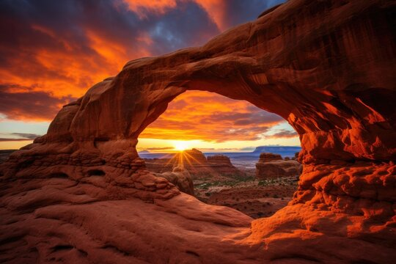
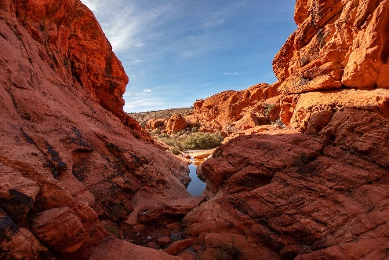
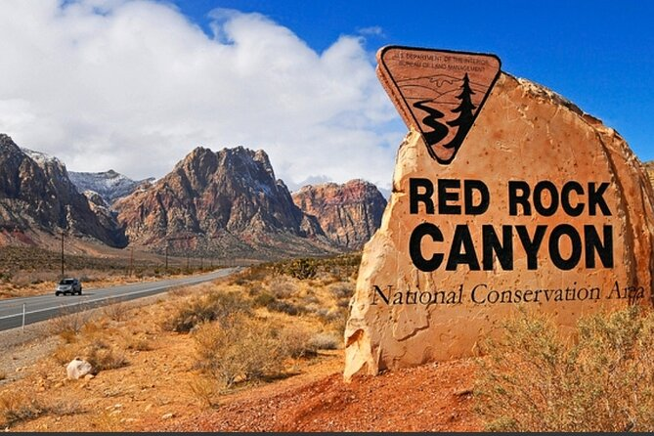

Quý khách tham quan Vườn hoa trong Khách sạn Bellagio, tham quan những dòng kênh trong khách sạn Venetian mô phỏng thành phố nổi Venice, ngắm nhìn ánh đèn rực sáng có thể nhìn thấy từ cách xa 40km trên đỉnh khách sạn Luxur... Xem Show cướp biển, núi lửa, nhạc nước. Quý khách có dịp thử vận may tại các sòng bài lớn nhất thế giới. Ngoài ra, Quý khách còn có dịp thưởng thức các chương trình Vegas Show hoành tráng (vé tự túc và phải đăng ký trước).
Tối Xe đón đoàn dùng cơm tối tại nhà hàng. Sau bữa tối đoàn về lại khách sạn nghỉ ngơi.
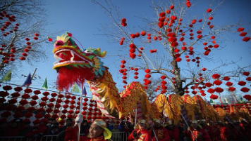
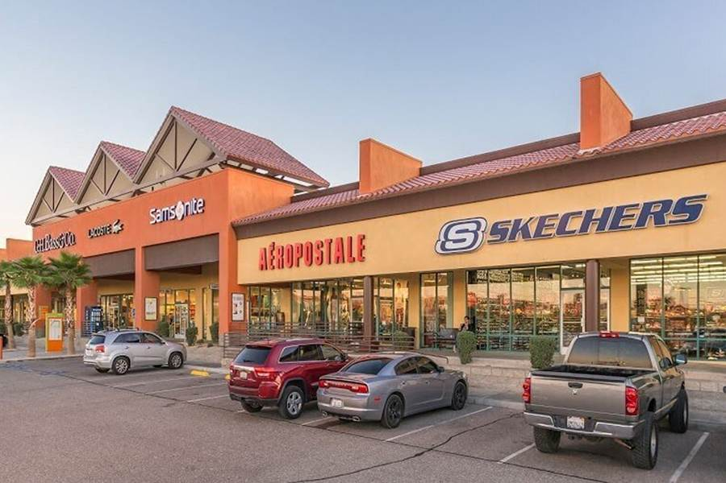
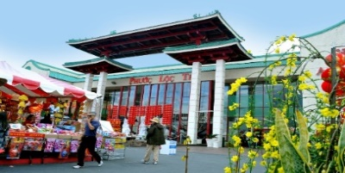
NGÀY 5: LAS VEGAS – LOS ANGELES – PHƯỚC LỘC THỌ – SÂN BAY (Ăn ba bữa)
Sáng Xe đưa đoàn ăn sáng tại nhà hàng địa phương
Đoàn khởi hành đi Los Angeles (4 tiếng đi xe).
Trưa Đoàn ăn trưa tại nhà hàng địa phương.
Sau bữa trưa, đoàn tự do mua sắm tại 1 trong những hệ thống siêu thị tại Mỹ như Costco, Walmart, Macy’s…
Tham quan Little Sài Gòn - điểm sinh sống đông đảo nhất của người Việt. Đoàn ghé thăm thương xá Phước Lộc Thọ là trung tâm thương mại đầu tiên và lớn nhất của người Việt tại Mỹ.
Tối Đoàn đến Los Angeles Xe đưa đoàn dùng bữa tối tại nhà hàng địa phương.
Sau bữa tối, xe đưa đoàn ra sân bay đáp chuyến bay về Việt Nam.
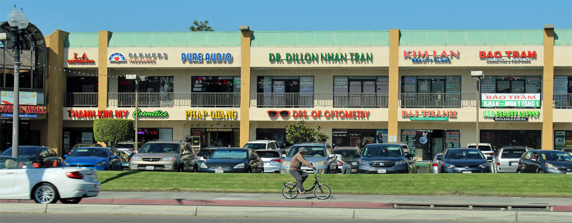

Quý khách có thể ở lại thăm thân nhân theo thời hạn visa cho phép.
NGÀY 6: TRÊN MÁY BAY (v/chuyển máy bay)
Chuyến bay cất cánh.
Quý khách ăn uống, nghỉ ngơi trên máy bay.
NGÀY 7: TAIPEI – TP.HCM
Sáng Đến Taipei, Đoàn tiếp tục nối chuyến bay về TP.HCM
Đến Sân bay. Quý khách làm thủ tục nhập cảnh.
Kết thúc chương trình.
Chia tay và hẹn gặp lại Quý khách.
LỊCH KHỞI HÀNH & GIÁ TOUR
KHỞI HÀNH | GIÁ TOUR
23.12.2025 (Noel) | 55.900.000VND
16.01.2026 | 50.900.000VND
18.02.2026  (Mùng 2 tết) | 52.900.000VND
21.03.2026 | 50.900.000VND
25.04.2026 | 50.900.000VND
Lưu ý:
+ Trường hợp HẾT VÉ ĐOÀN, công ty sẽ kiểm tra vé lẻ và có phụ thu chênh lệch vé (nếu có)
+ Giá tour TRẺ EM:
Dưới 2t = 30% giá tour (Trẻ em sẽ ngủ chung giường với ba mẹ).
Từ 2 – dưới 12t: 80% giá tour (Trẻ em sẽ ngủ chung giường với ba mẹ).
Từ 12t trở lên: 100% giá tour

GIÁ DỊCH VỤ BAO GỒM:

- Vé máy bay khứ hồi của Hàng không Strarlux (JX) : Tp.HCM – Los Angeles – Tp.HCM.
- Thuế an ninh, xăng dầu hàng không và thuế phi trường (có thể thay đổi tùy theo thời điểm).
- Khách sạn 3*, 2 người 1 phòng. Phòng ba sẽ được bố trí nếu số lượng khách lẻ hoặc khách đồng ý đóng thêm tiền để ở phòng đơn.
- Các bữa ăn như trong chi tiết chương trình (suất ăn trưa, chiều 25USD/bữa).
- Xe đưa đón tham quan theo chương trình tại Mỹ. Thời gian sử dụng xe 12h/ngày.
- Hướng dẫn viên tiếng Việt kinh nghiệm, nhiệt tình theo đoàn suốt tuyến.
- Nước suối: 02 chai/người/ngày.
- Bảo hiểm du lịch Quốc tế và Bảo hiểm Covid-19 ( trị giá 1.500.000.000 VNĐ) chỉ áp dụng cho khách Việt Nam và bay cùng đoàn từ Việt Nam.
GIÁ DỊCH VỤ KHÔNG BAO GỒM:

- Hộ chiếu: còn hạn trên 06 tháng tính từ ngày kết thúc chuyến đi.
- Lệ phí visa Hoa Kỳ.
- Chi phí Test Covid-19 tại Việt Nam và Mỹ.
- Phí tham quan: Universal Studio, USS Midway.
- Chi phí cá nhân, hành lý quá cước, điện thoại, giặt ủi, tham quan ngoài chương trình.
- Phụ phí phòng đơn (nếu có).
- Bồi dưỡng cho Hướng dẫn viên và tài xế địa phương (10USD/khách/ngày X 7 ngày tour).
- Các chi phí không được đề cập trong mục bao gồm.

GHI CHÚ:

- Quý khách vui lòng xem kỹ chương trình, giá tour, phần bao gồm và không bao gồm được liệt kê chi tiết trong chương trình.
- Số ngày đi có thể thay đổi nhưng số đêm thật ở Hoa Kỳ vẫn bằng nhau.
- Chương trình có thể thay đổi thứ tự cho phù hợp với tình hình thực tế của đoàn nhưng tổng số điểm tham quan không thay đổi.
- Công ty được quyền thay nhiều hãng hàng không khác nhau tiện nhất cho chuyến đi: CI, KE, AA, UA, NH,…
- Việc quyết định cho nhập cảnh Hoa Kỳ hay không là do viên chức của Sở di trú quyết định từng trường hợp.

